LAB 4: PHÂN TÍCH VÀ THIẾT KẾ HƯỚNG ĐỐI TƯỢNG

Hệ thống phần mềm Cửa hàng online “e-SHOPPING”
Sinh viên thực hiện: Phạm Minh Thoại
Lớp: 11_ĐH_CNPM2
MSSV: 1150080118

I. Phân tích mô tả nghiệp vụ

1.1. Các chức năng bên trong hệ thống e-SHOPPING
- Xem danh mục và danh sách sản phẩm: Hệ thống hiển thị các sản phẩm được phân loại theo nhóm (ví dụ: máy chụp hình kỹ thuật số, đồ chơi, thiết bị điện gia dụng, thiết bị máy tính...). Khách hàng có thể duyệt qua danh sách để xem các thông tin cơ bản.
- Xem chi tiết sản phẩm: Khi chọn một sản phẩm cụ thể, hệ thống hiển thị đầy đủ thông tin bao gồm: Tên sản phẩm, mã số (duy nhất), tên nhà sản xuất, hình ảnh minh họa, mô tả, thông số kỹ thuật, giá bán hiện hành và tình trạng tồn kho (còn hàng/hết hàng). (Lưu ý: Dữ liệu này được đọc từ Hệ thống quản lý sản phẩm bên ngoài).
- Thêm sản phẩm vào giỏ hàng: Khách hàng có thể đưa sản phẩm vào giỏ hàng hiện tại ngay từ màn hình "Danh sách sản phẩm" hoặc từ màn hình "Xem chi tiết sản phẩm".
- Quản lý và cập nhật giỏ hàng: Trong suốt quá trình duyệt web, khách hàng có thể mở giỏ hàng để xem danh sách các mặt hàng đã chọn, thay đổi (tăng/giảm) số lượng cần mua cho từng sản phẩm, hoặc xóa bỏ sản phẩm ra khỏi giỏ hàng.
- Đăng nhập hệ thống: Bắt buộc khách hàng phải đăng nhập trước khi tiến hành bước "Tính tiền" và chốt đơn đặt hàng.
- Đăng ký tài khoản mới: Dành cho khách hàng chưa có tài khoản. Hệ thống yêu cầu cung cấp và lưu trữ đầy đủ các thông tin cá nhân bao gồm: Họ tên, Ngày sinh, Số CMND/Passport, Địa chỉ, Số điện thoại, Thông tin đăng nhập (Tên đăng nhập, Mật khẩu), và Địa chỉ Email (bắt buộc để gửi thư xác nhận).
- Nhập thông tin giao hàng: Khách hàng điền thông tin người nhận hàng bao gồm Họ tên, Địa chỉ, Số điện thoại (người nhận có thể khác với người mua).
- Chọn phương thức giao hàng: Hệ thống cung cấp 3 lựa chọn phiếu đặt hàng (Giao hàng thường, Chuyển phát nhanh - CPN, Chuyển phát nhanh trong ngày).
- Tự động tính phí vận chuyển và áp dụng khuyến mãi: Tự động tính phí giao hàng theo khu vực/loại hình, miễn phí CPN cho đơn ≥ 1.000.000đ và miễn phí CPN trong ngày cho đơn ≥ 5.000.000đ.
- Tính tổng tiền hóa đơn: Tổng tiền = Tổng tiền sản phẩm + Chi phí giao hàng (nếu có).
- Thu thập thông tin Thẻ tín dụng: Khách hàng nhập thông tin thẻ để thanh toán. Hệ thống kiểm tra tính hợp lệ sơ bộ của form nhập liệu (loại thẻ VISA, Master, Discover, Amex, số thẻ, mã CSV, ngày hết hạn, họ tên chủ thẻ).
- Xử lý thanh toán: Hệ thống đóng gói dữ liệu thẻ và gửi sang Dịch vụ thanh toán trực tuyến (hệ thống bên ngoài) để kiểm tra tính hợp lệ và khả năng thanh toán.
- Ghi nhận đơn đặt hàng: Nếu thanh toán thành công, hệ thống chính thức lưu đơn hàng vào Cơ sở dữ liệu.
- Kích hoạt Gửi email xác nhận: Tự động kết nối dịch vụ Email gửi thư xác nhận đặt hàng thành công đến khách hàng (không chứa thông tin thẻ tín dụng).

1.2. Yêu cầu hệ thống

1.2.1. Đầu vào - xử lý - xuất kết quả
Nhóm nghiệp vụ | Đầu vào | Xử lý chính | Xuất kết quả
Quản lý giỏ hàng và Sản phẩm | Dữ liệu sản phẩm từ Hệ thống quản lý sản phẩm; thao tác chọn sản phẩm; số lượng cập nhật. | Kết nối lấy thông tin sản phẩm; hiển thị danh mục và chi tiết; thêm/xóa/cập nhật số lượng trong giỏ hàng. | Danh sách sản phẩm hiển thị; thông tin chi tiết sản phẩm; giỏ hàng hiện hành.
Quản lý khách hàng | Thông tin đăng ký (họ tên, ngày sinh, CMND/Passport, địa chỉ, điện thoại, email); Tên đăng nhập, mật khẩu. | Yêu cầu đăng nhập; kiểm tra tài khoản; ghi nhận và lưu trữ thông tin đăng ký khách hàng mới. | Trạng thái đăng nhập; tài khoản khách hàng hợp lệ trong hệ thống.
Đặt hàng và Tính tiền | Giỏ hàng hiện hành; loại phiếu đặt hàng (thường, CPN, CPN trong ngày); thông tin người nhận (họ tên, địa chỉ, điện thoại). | Tính phí giao hàng theo khu vực và loại hình; áp dụng miễn phí giao hàng (đơn ≥ 1.000.000đ hoặc ≥ 5.000.000đ); cộng dồn phí vào hóa đơn. | Chi phí giao hàng; tổng trị giá hóa đơn cuối cùng cần thanh toán.
Thanh toán và Ghi nhận đơn hàng | Thông tin thẻ tín dụng (loại thẻ, số thẻ, ngày hết hạn, họ tên chủ thẻ, CSV); tổng tiền đơn hàng. | Kiểm tra định dạng số thẻ và CSV; kết nối Dịch vụ thanh toán trực tuyến để xác thực; lưu thông tin đơn đặt hàng. | Trạng thái thanh toán (Thành công/Thất bại); Đơn đặt hàng hoàn chỉnh được lưu trữ vào CSDL.
Gửi thông báo | Thông tin đơn đặt hàng thành công; địa chỉ email của khách hàng. | Lọc bỏ thông tin thẻ tín dụng (bảo mật); kết nối dịch vụ Email tự động để tạo thông điệp. | Email xác nhận việc đặt hàng thành công được gửi đến hộp thư của khách.

1.2.2. Phân loại công việc theo mẫu phân tích
Bộ phận/Actor | Công việc | Loại | Quy định liên quan
Khách hàng | Xem danh sách/chi tiết sản phẩm, quản lý giỏ hàng (thêm, xóa, cập nhật) | Tra cứu / lưu trữ | Thông tin sản phẩm, giá bán và tình trạng kho được kết nối và lấy từ Hệ thống quản lý sản phẩm có sẵn.
Khách hàng | Đăng ký tài khoản mới, đăng nhập hệ thống | Lưu trữ / tra cứu | Bắt buộc phải đăng nhập (hoặc đăng ký nếu chưa có tài khoản) trước khi tiến hành quy trình đặt hàng và tính tiền.
Khách hàng | Chọn loại phiếu đặt hàng, nhập thông tin người nhận hàng | Tính toán / lưu trữ | Phí giao hàng tính theo khu vực và loại hình; Miễn phí chuyển phát nhanh cho đơn ≥ 1.000.000đ; Miễn phí chuyển phát nhanh trong ngày cho đơn ≥ 5.000.000đ.
Hệ thống thanh toán trực tuyến | Kiểm tra tính hợp lệ của thẻ tín dụng, đảm bảo khả năng thanh toán | Xử lý / tính toán | Visa/Master/Discover: 16 số, mã an ninh (CSV) 3 số; Thẻ American Express: 15 số, mã an ninh (CSV) 4 số.
Dịch vụ Email | Gửi email xác nhận giao dịch đặt hàng thành công cho khách hàng | Kết xuất / thông báo | Gửi đầy đủ thông tin đơn đặt hàng, tuyệt đối không bao gồm thông tin về thẻ tín dụng đã dùng để thanh toán nhằm đảm bảo an ninh.

1.2.3. Quy tắc nghiệp vụ
ID | Quy tắc
BR01 | Mỗi sản phẩm phải có mã số phân biệt và luôn thuộc về một nhóm sản phẩm cụ thể.
BR02 | Giá bán của sản phẩm có thể thay đổi theo thời gian.
BR03 | Khách hàng bắt buộc phải đăng nhập vào hệ thống hoặc đăng ký tài khoản mới để tiến hành quy trình đặt mua hàng và tính tiền.
BR04 | Người nhận hàng có thể khác với người mua hàng (yêu cầu cung cấp họ tên, địa chỉ, điện thoại riêng của người nhận).
BR05 | Chi phí giao hàng được tính dựa trên khu vực giao hàng và loại hình giao hàng, sau đó được cộng dồn vào tổng trị giá hóa đơn.
BR06 | Cửa hàng phục vụ chuyển phát nhanh miễn phí nếu tổng trị giá đơn đặt hàng từ 1.000.000 đồng trở lên.
BR07 | Cửa hàng phục vụ chuyển phát nhanh trong ngày miễn phí nếu tổng trị giá đơn đặt hàng từ 5.000.000 đồng trở lên.
BR08 | Thẻ thanh toán Visa, Mastercard và Discover yêu cầu số hiệu thẻ gồm 16 chữ số và mã an ninh (CSV) gồm 3 chữ số.
BR09 | Thẻ thanh toán American Express yêu cầu số hiệu thẻ gồm 15 chữ số và mã an ninh (CSV) gồm 4 chữ số.
BR010 | Tuyệt đối không đưa thông tin về thẻ tín dụng đã dùng để thanh toán vào trong email xác nhận đặt hàng gửi cho khách.

1.2.4. Các quyết định triển khai
- Bổ sung MaKhachHang, MaDonHang, MaSanPham, MaNhomSP, MaGiaoDich làm khóa chính (khóa kỹ thuật) để tối ưu hóa việc liên kết dữ liệu trong CSDL SQL Server.
- Bổ sung trạng thái đơn hàng (Ví dụ: Chờ thanh toán, Đã thanh toán, Đang giao, Đã hủy) để hệ thống UI (WinForms) dễ dàng nhận biết luồng xử lý hiện tại và cho phép cập nhật tình trạng giao hàng về sau.
- Do "Hệ thống quản lý sản phẩm" là một hệ thống có sẵn của cửa hàng, trong bước thiết kế và làm Prototype C#, hệ thống e-SHOPPING sẽ chỉ kết nối dạng Read-only (Chỉ đọc) để lấy thông tin. Không cung cấp các Form Thêm/Sửa/Xóa sản phẩm trong dự án này.
- Mức lệ phí sử dụng thẻ thanh toán (nếu có) được thiết kế lưu trong bảng QuyDinhThanhToan hoặc LoaiThe để hỗ trợ việc tính toán linh hoạt, vì mỗi loại thẻ có thể có mức lệ phí khác nhau cho mỗi lần sử dụng.
- Lưu trữ riêng biệt thông tin "Người mua" (liên kết với tài khoản) và "Người nhận" trong bảng DonHang, nhằm xử lý chính xác yêu cầu khách hàng mua quà tặng cho người thân/bạn bè.
- Mật khẩu khách hàng sẽ được mã hóa (Hash) trước khi lưu xuống CSDL, và hệ thống tuyệt đối không lưu trữ chi tiết số thẻ tín dụng và mã CSV trên Database của e-SHOPPING để đảm bảo an ninh thông tin.

1.2.5. Yêu cầu chức năng và phi chức năng
a. Yêu cầu chức năng hệ thống
STT | Chức năng hệ thống | Mô tả
1 | Kiểm tra dữ liệu (Validation) | - Ràng buộc không để trống các trường thông tin bắt buộc (Họ tên, Ngày sinh, Địa chỉ, Email, Tên đăng nhập, Mật khẩu, Thông tin người nhận hàng).  - Kiểm tra số lượng sản phẩm mua trong giỏ phải là số nguyên dương (> 0).  - Validate định dạng thẻ tín dụng: Thẻ Visa/Mastercard/Discover gồm 16 chữ số và mã CSV 3 chữ số; Thẻ American Express gồm 15 chữ số và mã CSV 4 chữ số.  - Kiểm tra định dạng Email hợp lệ và Ngày hết hạn thẻ còn hiệu lực.
2 | Giao dịch CSDL (Transaction) | Các thao tác lưu trữ phức tạp tác động đồng thời nhiều bảng (Ghi nhận đơn hàng, Lưu chi tiết đơn hàng, Lưu thông tin thanh toán) phải được bọc trong một SqlTransaction để đảm bảo tính toàn vẹn dữ liệu, tránh tình trạng cập nhật dở dang khi xảy ra sự cố.
3 | Thông báo trạng thái | - Hệ thống hiển thị thông báo rõ ràng về kết quả (Thành công/Thất bại) cho mọi thao tác của khách hàng.  - Hiển thị chi tiết lý do từ chối nếu thanh toán không thành công hoặc khi xảy ra lỗi kết nối với các hệ thống bên ngoài (Thanh toán, Email, Quản lý sản phẩm).
4 | Tra cứu và hiển thị quan hệ | - Sử dụng ComboBox đối với các khóa ngoại và danh mục lựa chọn (Nhóm sản phẩm, Loại phiếu đặt hàng, Loại thẻ tín dụng).  - Sử dụng DataGridView để hiển thị danh sách sản phẩm theo nhóm, danh sách mặt hàng trong giỏ, chi tiết hóa đơn và lịch sử giao dịch.
5 | Ngăn chặn thao tác rủi ro | - Khóa không cho phép người dùng chỉnh sửa các trường mã định danh tự động (MaKhachHang, MaDonHang, MaSanPham) trên giao diện Form.  - Thiết lập ràng buộc khóa ngoại (Foreign Key) trong CSDL SQL Server để chặn xóa các dữ liệu sản phẩm/khách hàng đã có phát sinh đơn hàng.

b. Tiêu chuẩn phi chức năng
Tiêu chuẩn | Yêu cầu chi tiết
Tiện dụng (Usability) | - Bố cục Form WinForms thiết kế khoa học, bám sát luồng nghiệp vụ mua sắm (Duyệt hàng → Giỏ hàng → Đăng nhập/Đăng ký → Nhập người nhận → Thanh toán).  - Quy chuẩn đặt tên Control thống nhất (btnThanhToan, txtSoThe, cboLoaiPhieu...).  - Tự động tính tổng tiền, chi phí giao hàng và áp dụng chính xác quy tắc miễn phí CPN (cho đơn hàng ≥ 1.000.000đ hoặc ≥ 5.000.000đ).
Hiệu quả (Performance) | - Tối ưu hóa các câu truy vấn SQL Server: chỉ tải đúng các dữ liệu sản phẩm/danh mục cần thiết theo điều kiện lọc.  - Tính toán giỏ hàng và kiểm tra thông tin thẻ trực tiếp trên bộ nhớ tạm (In-memory) trước khi kết nối lưu CSDL.
Tiến hóa (Maintainability) | - Tuân thủ kiến trúc 3 lớp (UI → Service/Adapter → Data): tách biệt hoàn toàn giữa giao diện, xử lý nghiệp vụ tính toán và tầng truy xuất dữ liệu ADO.NET.  - Áp dụng mô hình Adapter cho Dịch vụ Thanh toán và Dịch vụ Email giúp linh hoạt thay đổi nhà cung cấp dịch vụ bên ngoài mà không làm ảnh hưởng tới lớp UI.
Tương thích (Compatibility) | - Môi trường phát triển: C# WinForms (.NET Framework 4.7.2), Visual Studio 2019/2022.  - Cơ sở dữ liệu: Microsoft SQL Server (LocalDB / Express Edition), truy xuất qua ADO.NET (SqlConnection, SqlCommand, SqlDataReader).

II. Xây dựng bộ mô hình UML
(Sử dụng công cụ vẽ UML như StarUML, Enterprise Architect, v.v. và chèn hình ảnh vào các mục tương ứng dưới đây)

2.1. Biểu đồ Use Case (Use Case Diagram) và Bảng Đặc tả Use Case

Tên use case | Xem và Tìm kiếm sản phẩm
Actor | Khách hàng, Hệ thống quản lý sản phẩm (Hệ thống bên ngoài)
Mô tả | Use case thực hiện việc cho phép khách hàng xem danh sách sản phẩm theo từng nhóm, tìm kiếm sản phẩm và xem chi tiết thông tin sản phẩm (mã SP, tên, NSX, hình ảnh, mô tả, thông số kỹ thuật, giá bán hiện hành và tình trạng kho).
Tiền điều kiện (Precondition) | Hệ thống e-SHOPPING đã kết nối thành công với Hệ thống quản lý sản phẩm đã được xây dựng sẵn.
Hậu điều kiện (Postcondition) | Hệ thống hiển thị danh sách sản phẩm hoặc thông tin chi tiết của sản phẩm được chọn. Khách hàng có thể thực hiện thao tác tiếp theo: đưa sản phẩm vào giỏ hàng.
Luồng sự kiện chính (Basic flow)
Actor | Hệ thống
1. Khách hàng truy cập giao diện chính, chọn nhóm sản phẩm (hoặc nhập từ khóa tìm kiếm sản phẩm). | 2. Hệ thống e-SHOPPING kết nối đến Hệ thống quản lý sản phẩm để lấy dữ liệu sản phẩm tương ứng.
3. Khách hàng chọn một sản phẩm cụ thể từ danh sách để xem thông tin chi tiết. | 4. Hệ thống hiển thị trang thông tin chi tiết sản phẩm (Tên, Mã SP, NSX, Hình ảnh, Mô tả, Thông số kỹ thuật, Giá bán hiện hành, Tình trạng còn/hết hàng).
Luồng sự kiện thay thế (Alternate flow)
4.2. Khách hàng bấm nút "Đưa vào giỏ hàng" từ danh sách hoặc trang chi tiết sản phẩm. | 2.1. Nếu không tìm thấy sản phẩm nào thuộc nhóm hoặc từ khóa chọn, hệ thống hiển thị thông báo "Không có sản phẩm nào phù hợp".  4.1. Chuyển sang Use Case Quản lý giỏ hàng.
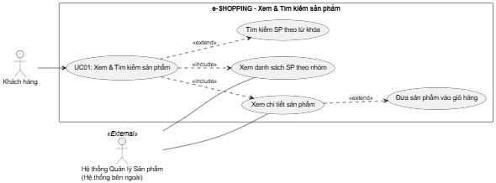

Tên use case | Quản lý giỏ hàng
Actor | Khách hàng
Mô tả | Use case thực hiện việc quản lý các sản phẩm trong giỏ hàng hiện tại của khách hàng bao gồm: thêm sản phẩm, xem danh sách sản phẩm đã chọn, cập nhật số lượng cần mua, hoặc xóa sản phẩm khỏi giỏ hàng.
Tiền điều kiện (Precondition) | Khách hàng đang truy cập hệ thống e-SHOPPING và duyệt sản phẩm.
Hậu điều kiện (Postcondition) | Giỏ hàng được cập nhật chính xác về danh sách sản phẩm, số lượng và tổng giá trị tạm tính.
Luồng sự kiện chính (Basic flow)
Actor | Hệ thống
1. Tại danh sách hoặc trang chi tiết sản phẩm, khách hàng bấm "Thêm vào giỏ hàng". | 2. Hệ thống kiểm tra tình trạng kho, thêm sản phẩm vào giỏ hàng hiện tại và cập nhật số lượng hiển thị trên giỏ hàng.
3. Khách hàng mở xem giao diện giỏ hàng. | 4. Hệ thống hiển thị danh sách các sản phẩm đã chọn, đơn giá, số lượng mua, và tổng tiền tạm tính.
5. Khách hàng điều chỉnh số lượng sản phẩm (tăng/giảm) hoặc chọn xóa một sản phẩm ra khỏi giỏ. | 6. Hệ thống tự động tính toán lại số tiền từng mặt hàng và tổng tiền giỏ hàng sau khi cập nhật.
Luồng sự kiện thay thế (Alternate flow)
5.2. Khách hàng chọn nút "Tính tiền" để tiến hành đặt hàng. | 2.1. Nếu sản phẩm ở tình trạng "Hết hàng", hệ thống hiển thị thông báo "Sản phẩm đã hết hàng, không thể thêm vào giỏ".  5.1. Chuyển sang Use Case Đặt hàng và Thanh toán trực tuyến.
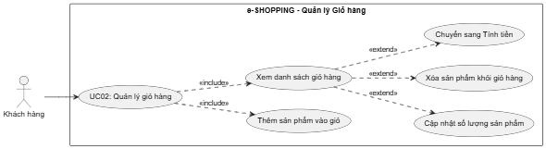

Tên use case | Đăng ký tài khoản khách hàng
Actor | Khách hàng (chưa có tài khoản)
Mô tả | Use case thực hiện việc tạo mới một tài khoản khách hàng trong hệ thống e-SHOPPING để phục vụ cho các lần mua hàng và nhận email xác nhận.
Tiền điều kiện (Precondition) | Khách hàng chưa đăng nhập vào hệ thống.
Hậu điều kiện (Postcondition) | Tài khoản mới được ghi nhận vào CSDL SQL Server, khách hàng có thể dùng Tên đăng nhập và Mật khẩu mới để đăng nhập.
Luồng sự kiện chính (Basic flow)
Actor | Hệ thống
1. Tại giao diện chính hoặc khi yêu cầu đăng nhập, khách hàng chọn chức năng "Đăng ký tài khoản mới". | 2. Hệ thống hiển thị Form đăng ký thông tin khách hàng.
3. Khách hàng nhập đầy đủ thông tin: Họ tên, Ngày sinh, Số CMND/Passport, Địa chỉ, Số điện thoại, Email, Tên đăng nhập, Mật khẩu và click nút "Đăng ký". | 4. Hệ thống kiểm tra tính hợp lệ của thông tin (độ dài, định dạng email, tính duy nhất của Tên đăng nhập), mã hóa mật khẩu và lưu dữ liệu vào bảng KhachHang trong SQL Server.
5. Khách hàng xác nhận thông báo thành công. | 6. Hệ thống hiển thị thông báo "Đăng ký tài khoản thành công" và chuyển hướng về màn hình Đăng nhập.
Luồng sự kiện thay thế (Alternate flow)
4.2. Khách hàng sửa lại thông tin theo thông báo lỗi và bấm "Đăng ký" lại. | 4.1. Nếu bỏ trống trường bắt buộc, sai định dạng email, hoặc Tên đăng nhập/CMND bị trùng, hệ thống hiển thị thông báo lỗi tương ứng và giữ nguyên Form.
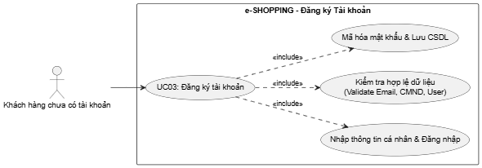

Tên use case | Đăng nhập hệ thống
Actor | Khách hàng
Mô tả | Use case thực hiện việc xác thực danh tính khách hàng đã có tài khoản trong hệ thống e-SHOPPING trước khi tiến hành quy trình tính tiền và đặt hàng.
Tiền điều kiện (Precondition) | Khách hàng đã đăng ký tài khoản thành công trong hệ thống.
Hậu điều kiện (Postcondition) | Xác thực tài khoản thành công, hệ thống lưu lại trạng thái đăng nhập cho phiên làm việc hiện tại.
Luồng sự kiện chính (Basic flow)
Actor | Hệ thống
1. Khách hàng bấm nút "Đăng nhập" (hoặc hệ thống tự động yêu cầu khi bấm "Tính tiền" mà chưa đăng nhập). | 2. Hệ thống hiển thị Form đăng nhập.
3. Khách hàng nhập Tên đăng nhập và Mật khẩu, sau đó click nút "Xác nhận đăng nhập". | 4. Hệ thống kiểm tra thông tin đối chiếu với CSDL SQL Server, xác thực thành công và thông báo "Đăng nhập thành công". Hệ thống duy trì trạng thái tài khoản.
Luồng sự kiện thay thế (Alternate flow)
3.1. Nếu khách hàng chưa có tài khoản, bấm liên kết "Đăng ký tài khoản mới".  4.2. Khách hàng nhập lại Tên đăng nhập và Mật khẩu chính xác. | 3.2. Chuyển sang Use Case Đăng ký tài khoản khách hàng.  4.1. Nếu Tên đăng nhập hoặc Mật khẩu không đúng, hệ thống báo lỗi "Tên đăng nhập hoặc mật khẩu không chính xác".
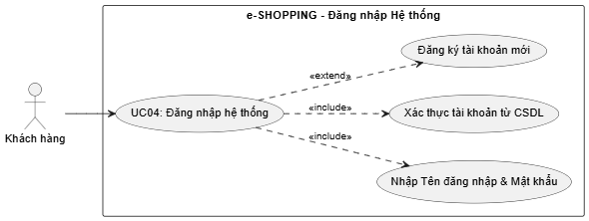

Tên use case | Đặt hàng và Thanh toán trực tuyến
Actor | Khách hàng, Hệ thống dịch vụ thanh toán trực tuyến (bên ngoài), Dịch vụ Email (bên ngoài)
Mô tả | Use case xử lý toàn bộ quy trình đặt mua hàng chính thức bao gồm: chọn loại phiếu đặt hàng, tính chi phí giao hàng và khuyến mãi, nhập thông tin người nhận, kiểm tra thẻ tín dụng, ghi nhận đơn hàng và gửi email xác nhận.
Tiền điều kiện (Precondition) | Khách hàng đã đăng nhập hệ thống và có ít nhất 1 sản phẩm trong giỏ hàng.
Hậu điều kiện (Postcondition) | Đơn đặt hàng được lưu chính thức vào CSDL SQL Server, thanh toán trừ tiền thành công, email xác nhận đơn hàng được gửi tới khách hàng.
Luồng sự kiện chính (Basic flow)
Actor | Hệ thống
1. Tại giỏ hàng, khách hàng nhấn nút "Tính tiền". | 2. Hệ thống hiển thị màn hình Đặt hàng và Thanh toán.
3. Khách hàng chọn 1 trong 3 loại phiếu đặt hàng (thường, CPN, CPN trong ngày) và nhập thông tin người nhận (Họ tên, Địa chỉ, Số điện thoại). | 4. Hệ thống tính phí giao hàng theo khu vực và loại phiếu. Tự động áp dụng quy tắc miễn phí CPN (cho đơn ≥ 1tr) hoặc CPN trong ngày (cho đơn ≥ 5tr), tính tổng tiền hóa đơn.
5. Khách hàng chọn loại thẻ (VISA, Master, Discover, Amex) và nhập thông tin thẻ (Số hiệu thẻ, Ngày hết hạn, Họ tên chủ thẻ, Mã an ninh CSV). Khách bấm "Xác nhận thanh toán". | 6. Hệ thống validate định dạng số thẻ và CSV, sau đó đóng gói dữ liệu kết nối Hệ thống dịch vụ thanh toán trực tuyến để kiểm tra tính hợp lệ và khả năng thanh toán của thẻ.
7. Dịch vụ thanh toán xác nhận thành công. | 8. Hệ thống sử dụng Transaction ghi nhận đơn đặt hàng hoàn chỉnh vào CSDL SQL Server (bao gồm sản phẩm, giá, người mua, người nhận, hình thức giao hàng, tổng tiền, thời điểm).
9. Khách hàng xem thông báo hoàn tất giao dịch. | 10. Hệ thống lọc bỏ thông tin thẻ tín dụng (bảo mật), kết nối Dịch vụ Email tự động gửi thư xác nhận đặt hàng thành công tới email của khách hàng và thông báo cho người dùng.
Luồng sự kiện thay thế (Alternate flow)
6.2. Khách hàng kiểm tra và nhập lại thông tin thẻ.  7.2. Khách hàng đổi thẻ tín dụng khác hoặc hủy giao dịch. | 6.1. Nếu số thẻ không đủ 15/16 số hoặc CSV sai định dạng (3/4 số), hệ thống báo lỗi ngay trên Form UI.  7.1. Nếu Dịch vụ thanh toán báo giao dịch thất bại (không đủ số dư/thẻ không hợp lệ), hệ thống hiển thị thông báo lỗi và **không** lưu đơn hàng.
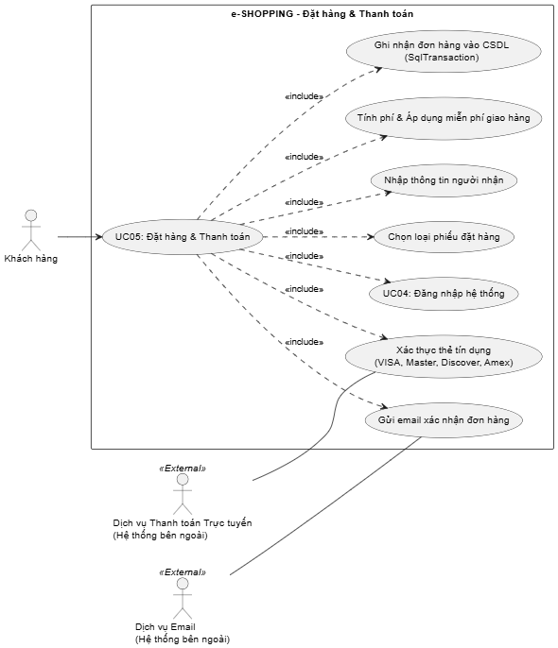

2.2. Biểu đồ Lớp phân tích (Analysis Class Diagram)
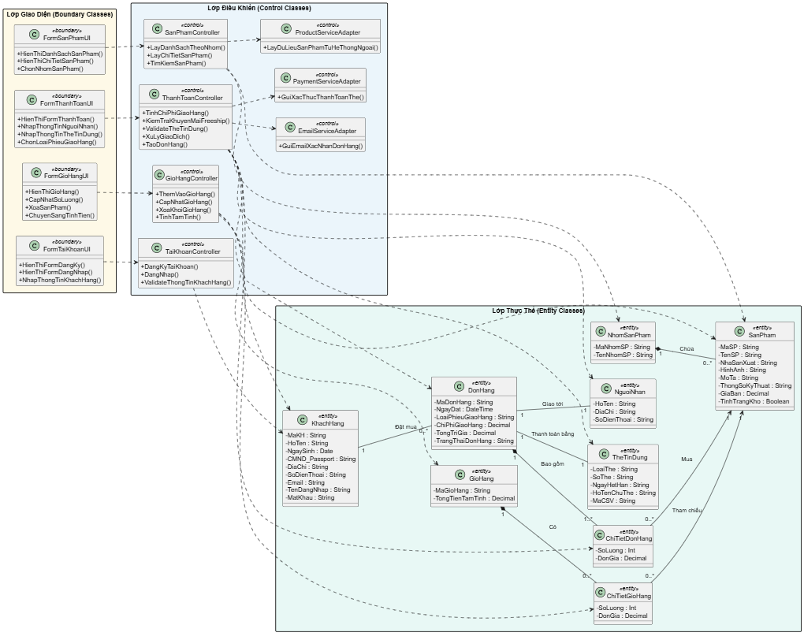

2.3. Biểu đồ Trạng thái (State Machine Diagram)

Biểu đồ trạng thái vòng đời của đơn hàng:
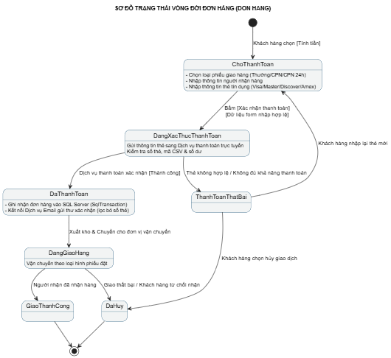

Biểu đồ trạng thái vòng đời của giỏ hàng:
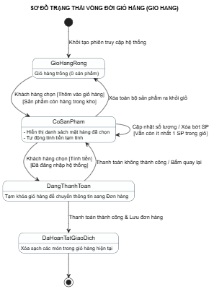

2.4. Biểu đồ Tuần tự (Sequence Diagram)
Biểu đồ 1: Tuần tự cho Use Case "Đặt mua hàng và Tính tiền"
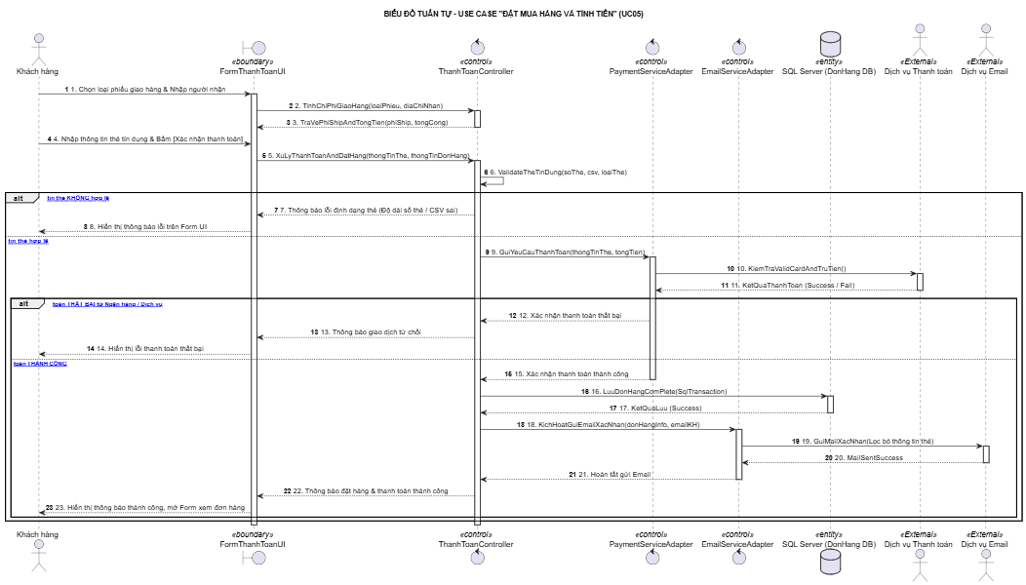

Biểu đồ 2: Tuần tự cho Use Case "Đăng ký khách hàng mới"
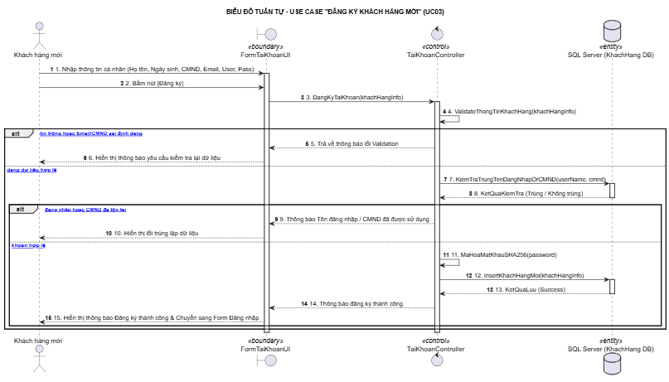

2.5. Biểu đồ Lớp thiết kế (Design Class Diagram)
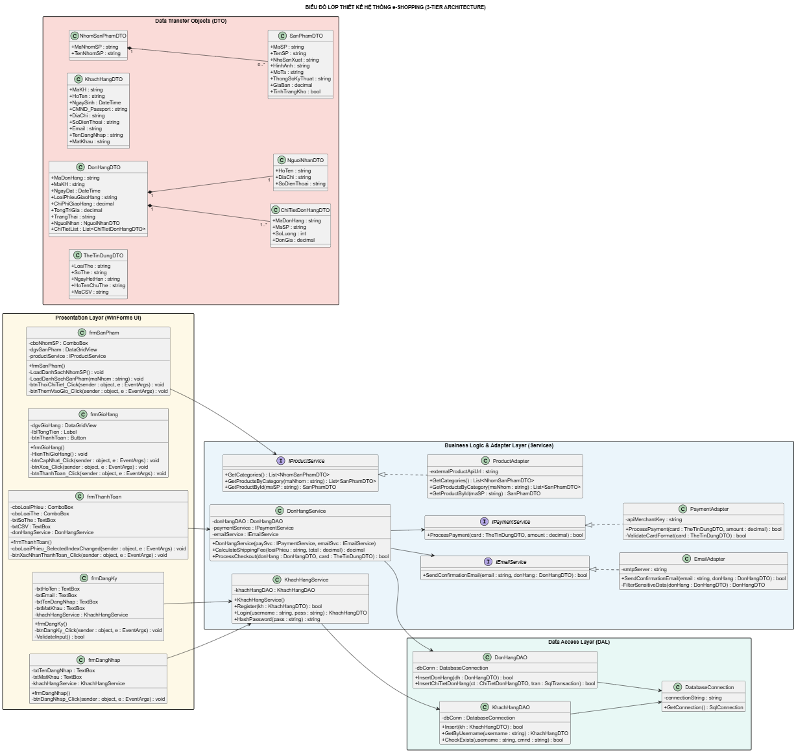

2.6. Biểu đồ Thiết kế theo chức năng
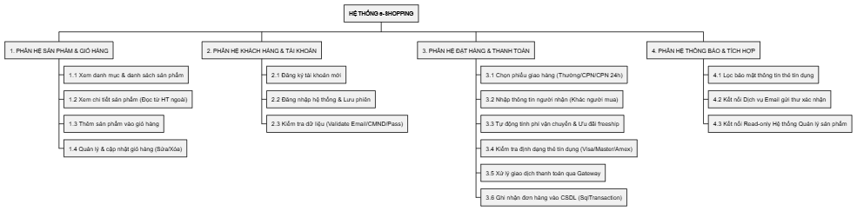

2.7. Biểu đồ Hoạt động (Activity Diagram)
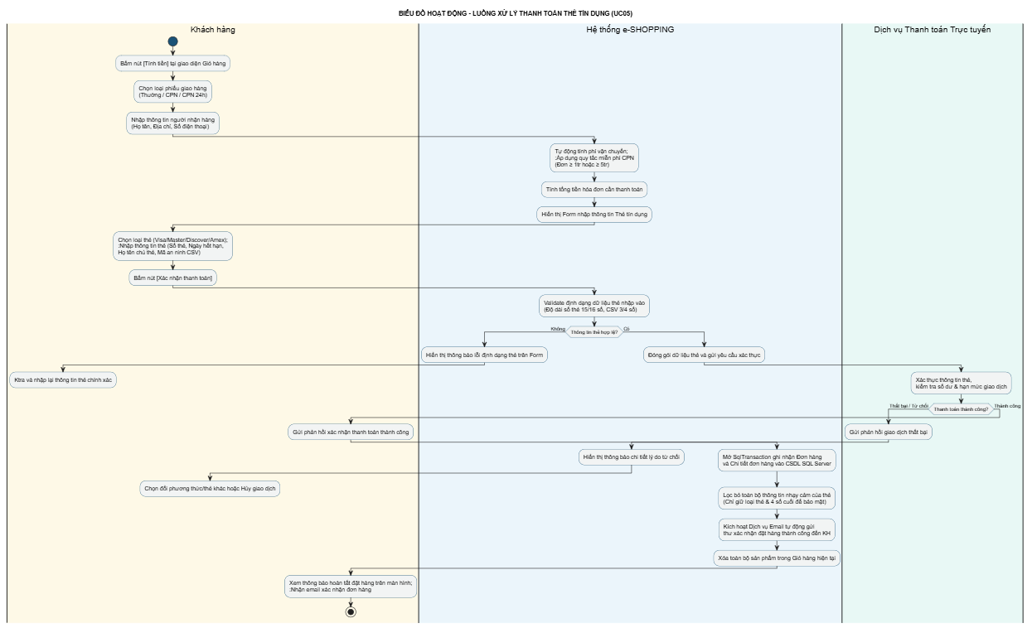

III. Thiết kế Cơ sở dữ liệu và Hiện thực Prototype

3.1. Thiết kế CSDL SQL Server
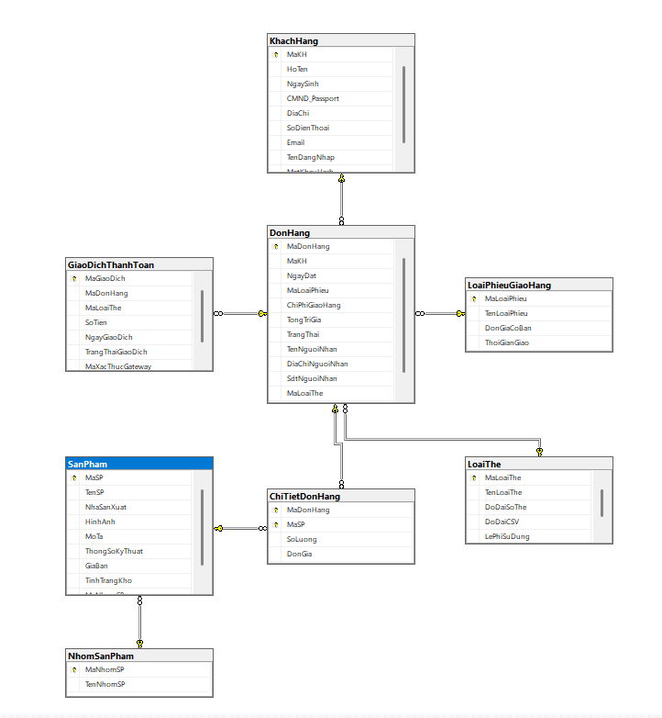

3.2. Kiến trúc hệ thống C# WinForms (.NET 4.7.2)
Hệ thống được hiện thực theo kiến trúc 3 lớp (3-Tier):
- Lớp Giao diện (UI): Các form (frmMain, frmSanPham, frmGioHang, frmThanhToan, ...).
- Lớp Nghiệp vụ (Service/Adapter): Xử lý logic tính tiền, kết nối API mô phỏng (PaymentService, EmailAdapter, ...).
- Lớp Truy xuất dữ liệu (Data): Các class kết nối SQL Server thực hiện CRUD (KhachHangDAO, DonHangDAO, ...).

3.3. Giao diện người dùng (UI Screenshots)
[Chèn ảnh chụp màn hình các Form chính đã lập trình]

IV. Kiểm thử và Truy vết

4.1. Bảng Truy vết (Traceability Matrix)
Theo dõi sự xuyên suốt từ Yêu cầu đến Mã nguồn và Test case.
Yêu cầu (Mô tả) | UML (Use Case / Lớp) | Form / Service (Code) | Bảng CSDL | Mã Test Case
Ghi nhận đăng ký KH | UC_DangKy, Class Customer | frmDangKy, CustomerService | tblKhachHang | TC_REG_01, TC_REG_02
Miễn phí CPN (Đơn ≥ 1tr) | UC_TinhTien, Class Order | frmThanhToan, OrderService | tblDonHang | TC_SHIP_01
Thanh toán thẻ tín dụng | UC_ThanhToan, Class Payment | frmThanhToan, PaymentAdapter | tblGiaoDich | TC_PAY_01

4.2. Kịch bản kiểm thử (Test Cases)
Mã Test Case | Chức năng kiểm thử | Các bước thực hiện (Steps) | Kết quả mong đợi (Expected Result) | Kết quả thực tế (Actual)
TC_SHIP_01 | Tính phí CPN cho đơn hàng ≥ 1.000.000đ | 1. Thêm SP vào giỏ (tổng tiền 1.500.000đ)  2. Chọn hình thức: "Chuyển phát nhanh"  3. Bấm [Tính tiền] | Hệ thống hiển thị phí giao hàng = 0đ. | [Pass / Fail]
TC_PAY_01 | Kiểm tra Validate số thẻ Visa | 1. Nhập số thẻ Visa: "12345678" (chỉ 8 số)  2. Nhập các thông tin khác hợp lệ  3. Bấm [Xác nhận thanh toán] | Hệ thống báo lỗi "Số thẻ Visa phải đủ 16 chữ số". | [Pass / Fail]

